Damian Kluba
Łukasz Opioła

Analiza danych z Twittera
Liga Mistrzów

1. Cel projektu
Celem projektu było zbadanie zależności oraz społeczności pojawiających się w danych uzyskanych z portalu Twitter. Aby ułatwić analizę zawężono tematykę do Ligi Mistrzów UEFA.

2. Wyjaśnienie pojęć
- Twitter – portal społecznościowy pozwalający na publikowanie krótkich wiadomości – www.twitter.com
- Tweet – pojedyncza wiadomość o długości nie przekraczającej 140 znaków
- Hashtag – konstrukcja zaczynająca się od znaku „#”, pozwalająca na powiązanie tweeta z jakimś tematem – np. #cristiano
- Retweet – tweet, który został ponownie udostępniony (najczęściej przez innego użytkownika)
- User mention - konstrukcja zaczynająca się od znaku „@”, pozwa-lająca na nawiązanie do jakiegoś użytkownika – np. @MUFC
- LM – Liga Mistrzów - najbardziej prestiżowe, europejskie rozgrywki klubowe w piłkę nożną

3. Schemat postępowania
Pierwszym etapem było zebranie danych – tweetów. Zostały one umieszczone w relacyjnej bazie danych.
Kolejnym krokiem była analiza ogólna. Pozwoliła ona zorientować się w kwestii rozmiaru zebranych danych i zaplanować poruszanie się po nich. Ponadto, umożliwiła określenie które powiązania między danymi są obiecujące do zbadania.
Kluczowym etapem była analiza konkretnych zjawisk społecznościowych w sieciach tworzonych przez użytkowników i ich tweety. W tym celu wybierano reprezentatywne podzbiory danych – za pomocą podziału czasowego lub zawężenia tematyki, np. tweety dotyczące pojedynczego meczu.

4. Źródło danych i metoda ich pozyskiwania
Twitter oferuje tzw. „Streaming API”, które pozwala na nawiązanie połączenia z portalem i odbieranie w czasie rzeczywistym nowych tweetów publikowanych przez użytkowników. Jest to bardzo wydajne i wygodne rozwiązanie, ponieważ nie wymaga wykonywania wielu zapytań HTTP. Wprawdzie w ten sposób można uzyskać tylko te tweety, które są publikowane w trakcie trwania połączenia, jednak na potrzeby tego projektu było to zupełnie wystarczające. Połączenie było utrzymywane od dnia rozpoczęcia 3. kolejki grupowej LM do drugiego dnia po zakończeniu kolejki.
Do zebrania danych została użyta biblioteka „tweepy”, która implementuje między innymi autoryzację i nawiązanie połączenia. Dzięki zastosowaniu filtrowania, możliwe było odsianie tweetów dotyczących Ligi Mistrzów na podstawie słów kluczowych i hashtag'ów zawartych w ich treści.
Tweety przesyłane są w formacie JSON, a każdy z nich zawiera około 5 tysięcy znaków. Wynika to z dużej różnorodności atrybutów powiązanych z każdym tweetem. Surowe dane zapisywane były do pliku, następnie dokonano redukcji nadmiarowych informacji i migracji do bazy danych.

Okres zbierania tweetów:
21.11.2014, g. 16:15 – 24.11.2014, g. 10:47
Kolejka LM rozgrywana była 21.11 oraz 22.11 o godzinie 20:45

Lista hashtagów i słów kluczowych użytych do filtrowania:
#championsleague  #ucl  champions league  uefa  #afcajax  #apoelfc  #as_monaco  #arsenal  #athletic_eng  #athleticdbilbao  #atleti  #bayer04  #bvb  #chelsea  #chelseafc  #cska  #fc_basel  #fcbarcelona  #fcbate  #fcbayern  #fcporto  #galatasaraysk  #halamadrid  #juventusfc  #juventusfcen | #lfc  #ludogorecsbg  #malmo_ff  #mcfc  #nkmaribor  #olympiakos  #olympiakossfp  #psg  #roma  #realmadrid  #romabayern  #rscanderlecht  #s04_en  #s04  #sl_benfica  #szachtar  #sportingptcom  #sportingliisboa  #vfbb04  #cr7  #messi  #ibrahimovic  #daretozlatan  #zlatan  #suarez

5. Struktura bazy danych
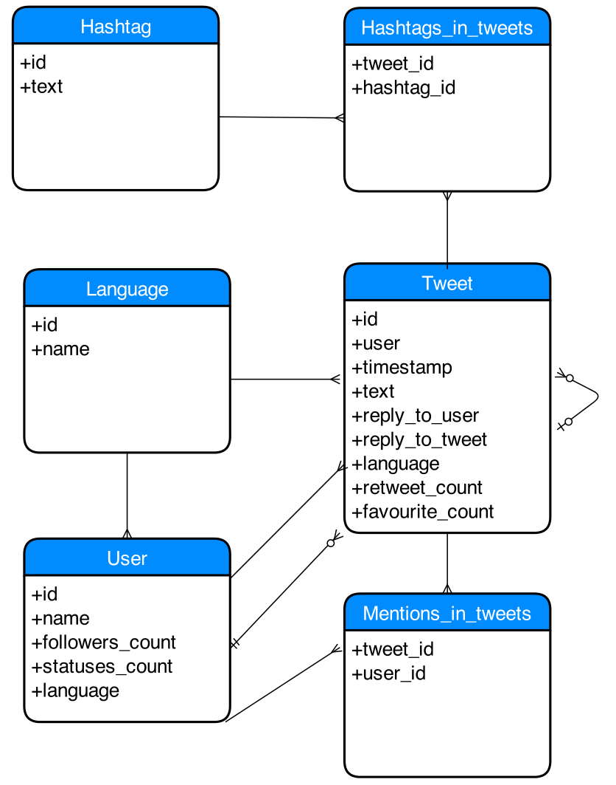

Hashtag – przechowuje nazwy hashtagów - np. „cristiano”.
Language – przechowuje identyfikatory języków - np. „pl”.
User – przechowuje dane o użytkownikach.
Tweet – przechowuje tweety i informacje o nich, takie jak autor, dokładny czas publikacji, treść, język czy też id użytkownika oraz jego tweeta jeśli jest to odpowiedź na jakiegoś tweeta.
Hashtags in tweets – tabela łącznikowa, przechowuje pojedyncze wystąpienia konkretnego hastaga w konkretnym tweecie.
Mentions in tweets – tabela łącznikowa, przechowuje pojedyncze wystąpienia konkretnego user mention w konkretnym tweecie.

6. Analiza danych
6.1. Analiza wstępna
Liczebność rekordów w bazie danych:
- hashtag_in_tweet: 2 739 238
- hashtag: 68 979
- tweet: 1 784 265
- language: 53
- user: 673 460
- mention_in_tweet: 1 577 217

Rozkład tweetów w czasie:
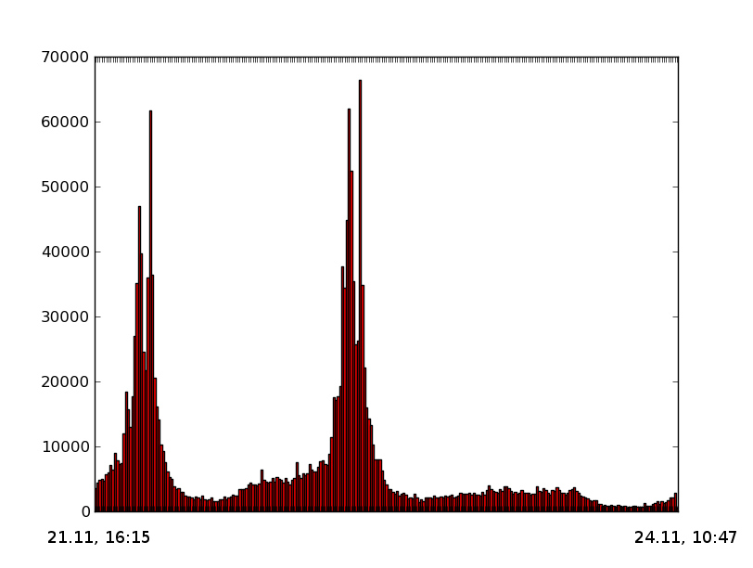

Histogram dla ilości hashtagów w tweecie:
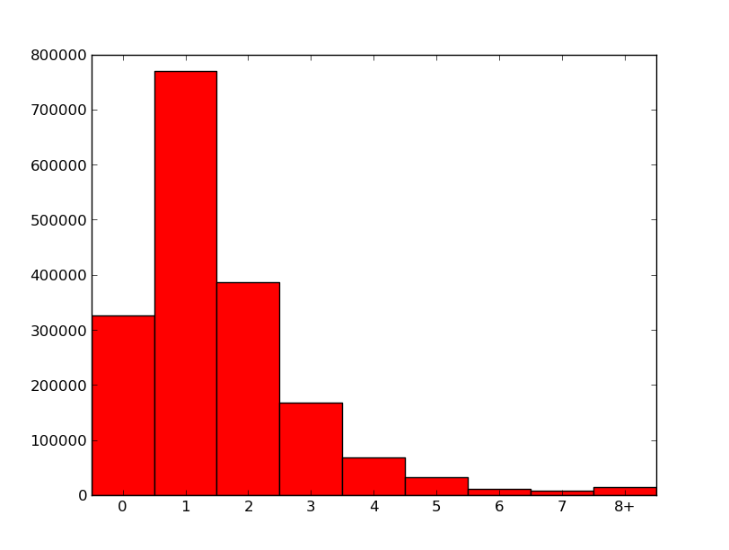
Najpopularniejsze hashtagi:
- #UCL: 399 384
- #HalaMadrid? : 267 256
- #LFC : 159 313
- #ChampionsLeague? : 104 690
- #RomaBayern? : 78 728
- #RealMadrid? : 48 884

Język użytkowników:
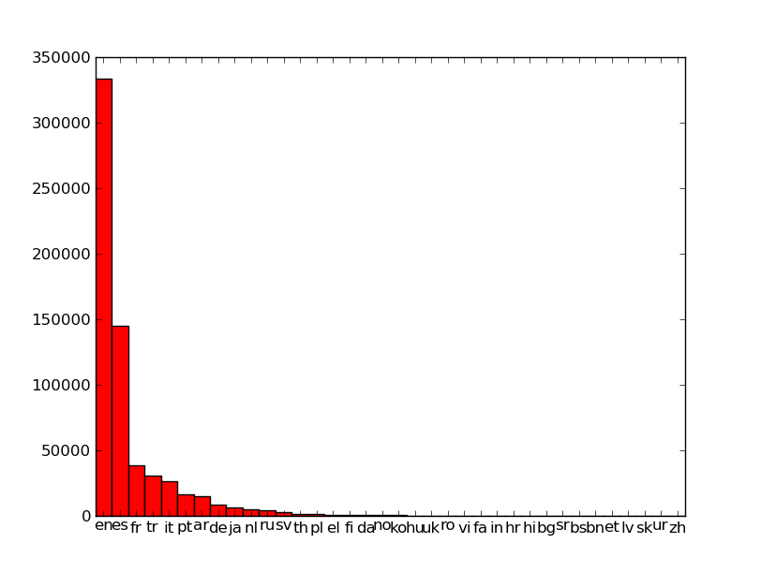
6.2. Tweety w szlagierach kolejki
Przeprowadzono analizę częstości występowania tweetów z wybranymi hashtagami, dotyczącymi najciekawszych meczów kolejki Ligi Mistrzów. Poniżej znajdują się histogramy obrazujące zebrane statystyki. Na wykresach zaznaczono minuty, w których padały gole. W ramach poszczególnych meczów wykonano wykresy zależne od hashtagów branych pod uwagę.

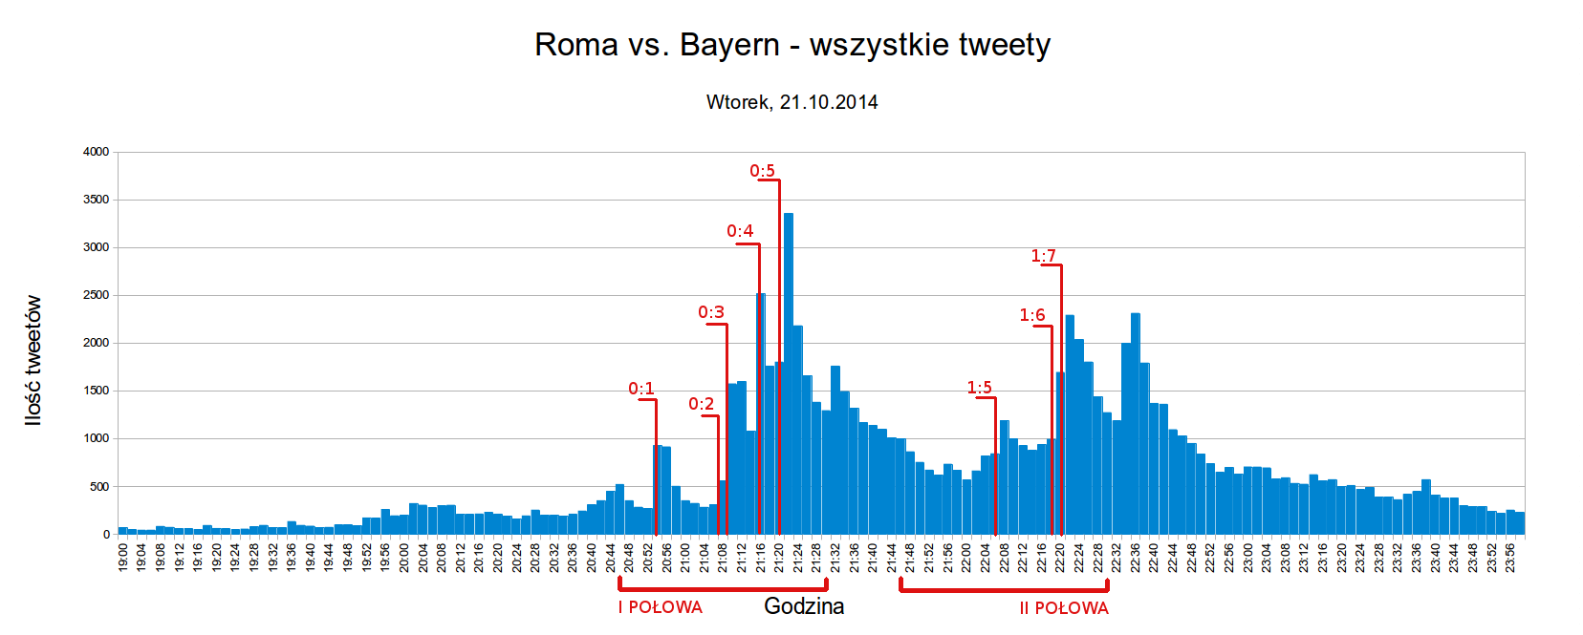

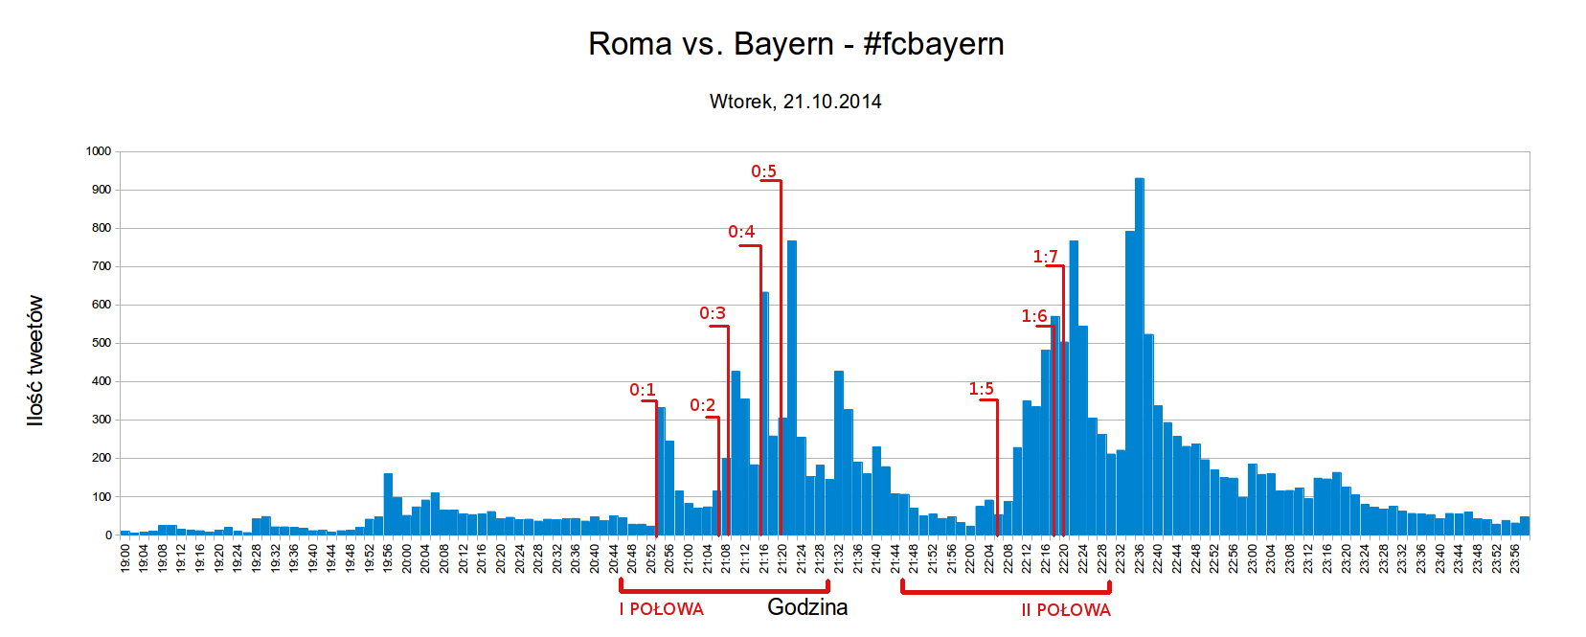

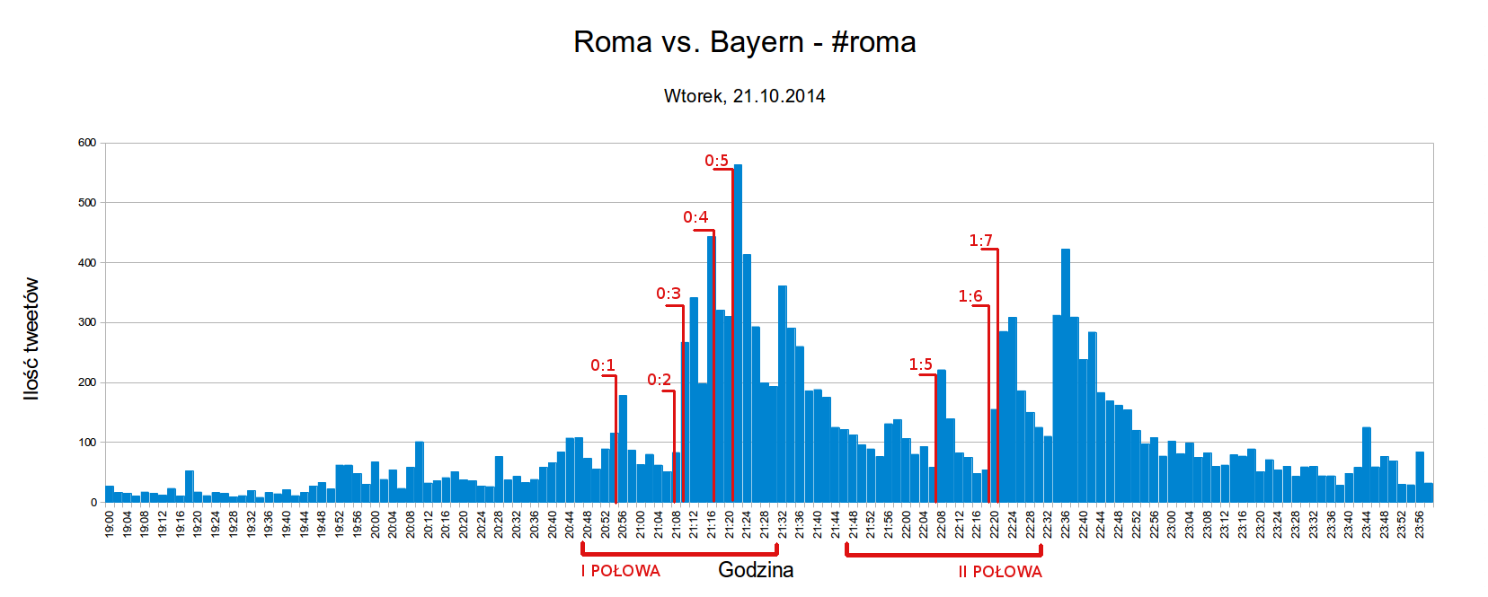

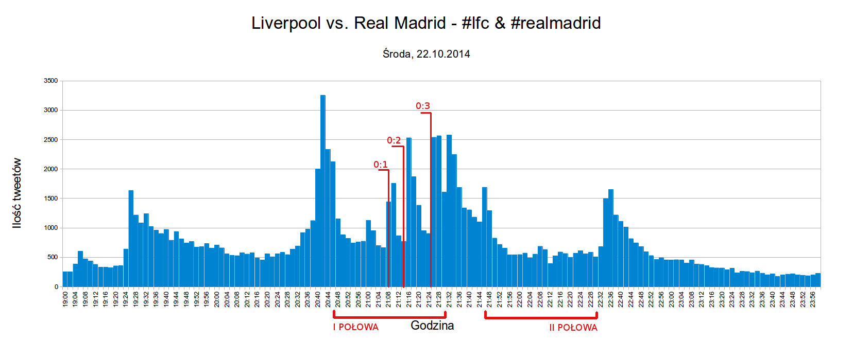

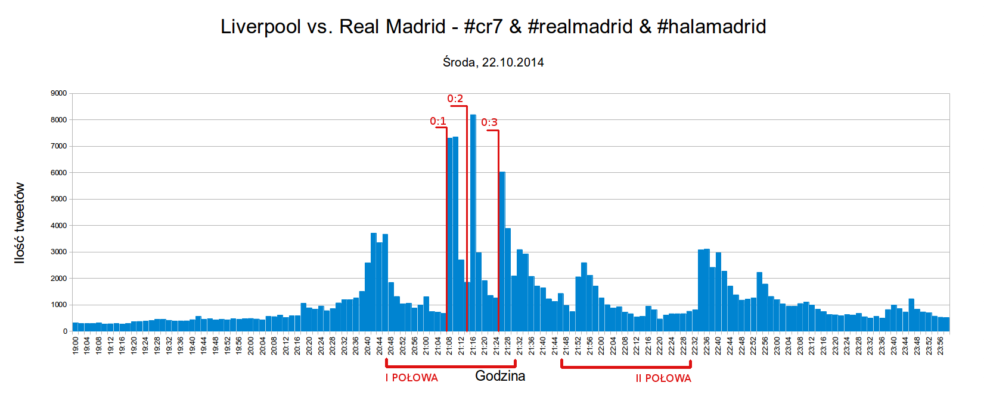

6.3. Analiza user mentions
Całkowita liczba User Mentions w bazie: 1 577 217
Ilość tweetów, zawierających co najmniej jedno user mention: 1 212 551
Maksymalna ilość User Mentions w tweecie: 10

Najczęściej wspominani użytkownicy:
- Champions League 99393
- Real Madrid C. F 60870
- Liverpool FC 48971
- Cristiano Ronald 26170
- Mesut Özil 24591
- MisterChip (Alex 23835
- Real Madrid C.F. 18406
- FC Barcelona 18395
- Chelsea FC 17464
- Gareth Bale 16994

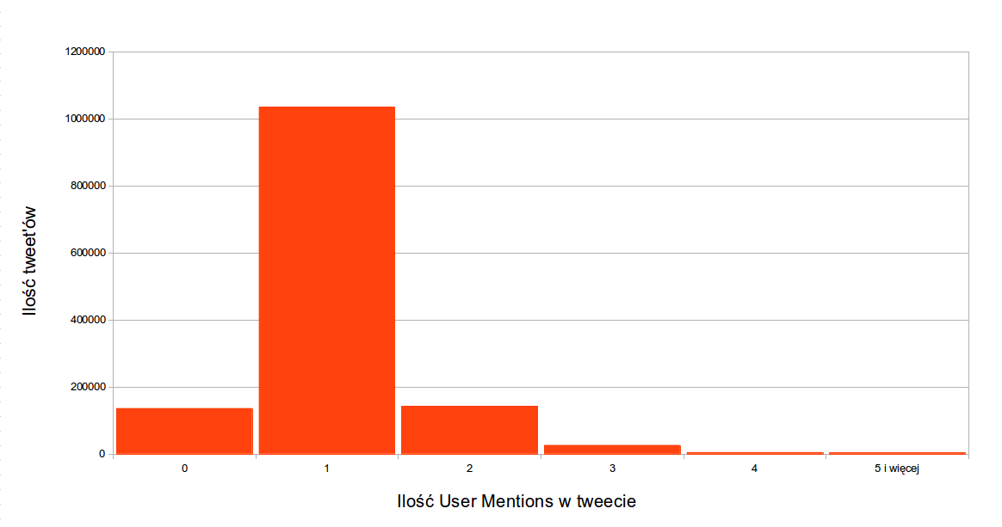
6.4. Grafowa analiza user mentions
Poniżej przedstawiono analizę User Mentions dla tweetów dotyczących meczu AS Roma vs. Bayern FC. Do analizy wybrano tweety z przedziału czasowego 20:30 - 23:00 w dniu 21.10.2014, w których pojawiał się dowolny z hashtagów: #romabayern, #roma, #fcbayern.
Wierzchołki grafu przedstawiają użytkowników Twittera. Wybrano tylko takich użytkowników, którzy chociaż raz wspominali o kimś w swoich tweetach i choć raz byli wspominani.
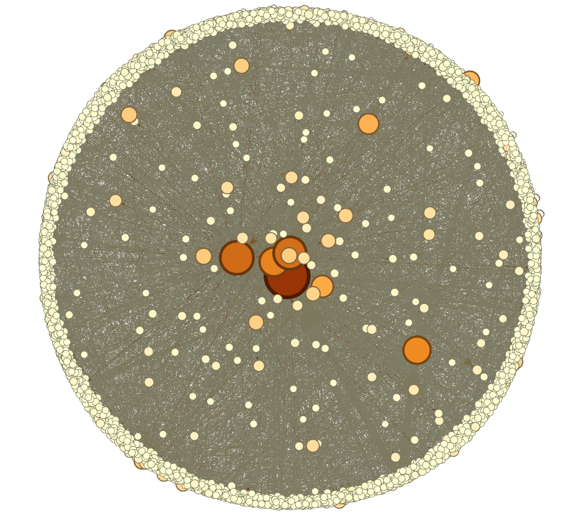

Kompletny graf:
Liczba wierzchołków: 2832
Liczba krawędzi: 6173
Średni stopień wierzchołka: 2.18
Średnia długość ścieżki: 5.644

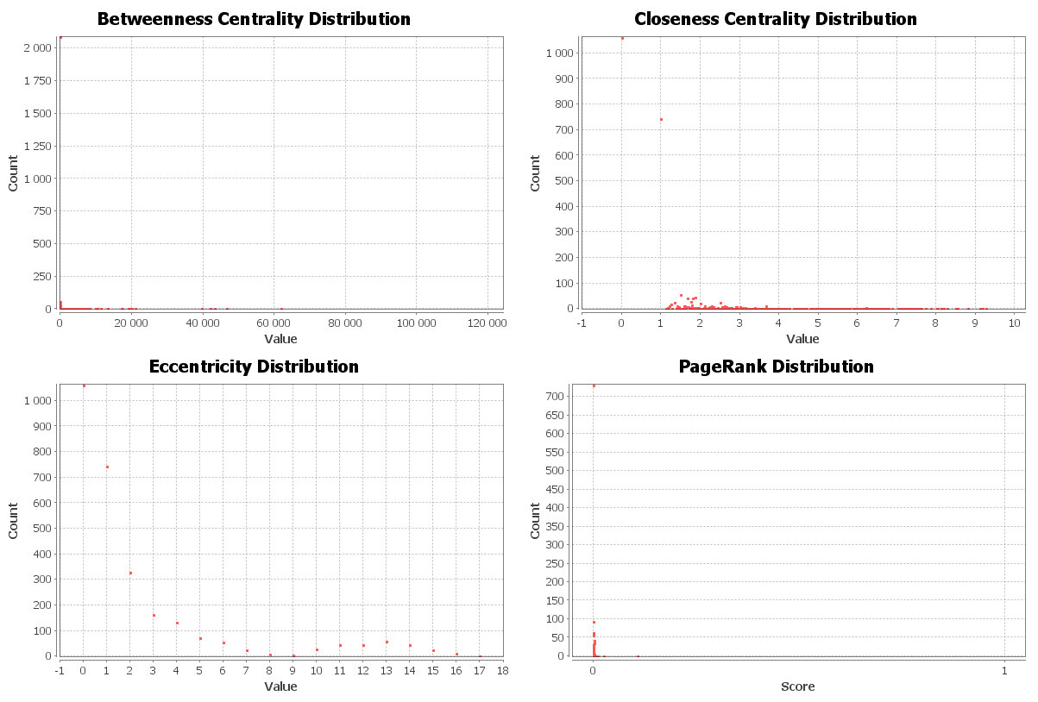
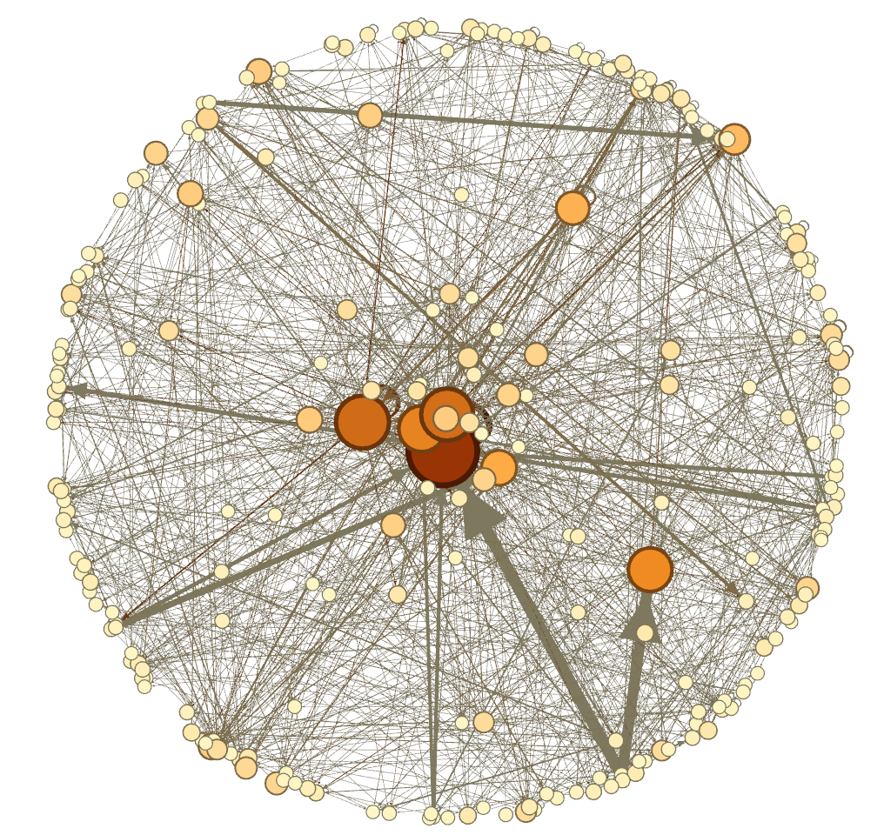

Wierzchołki o stopniu >= 10:
Liczba wierzchołków: 252
Liczba krawędzi: 1187
Średni stopień wierzchołka: 4.71
Średnia długość ścieżki: 4.31

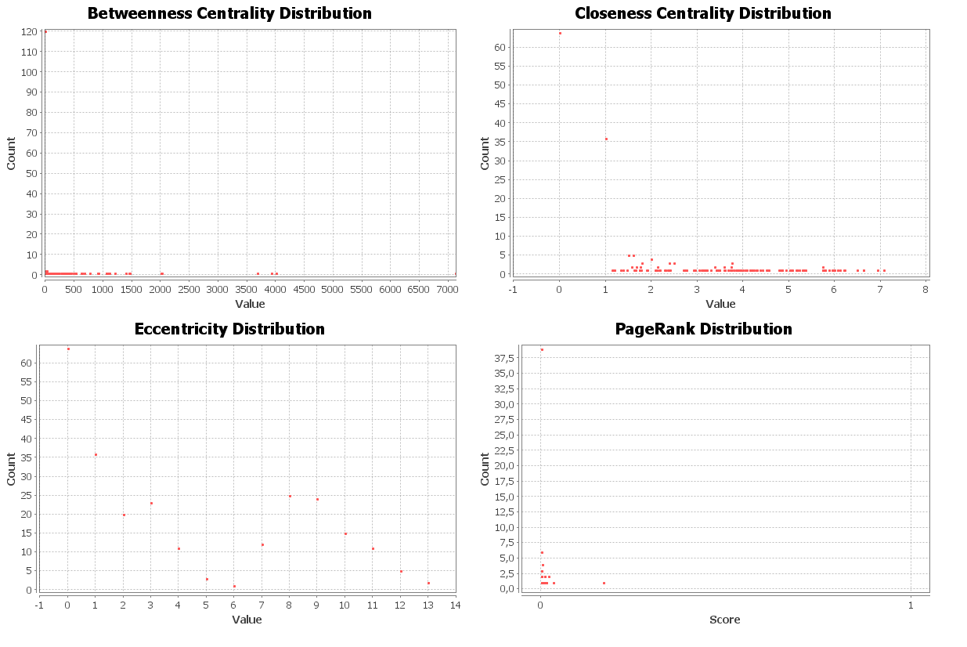

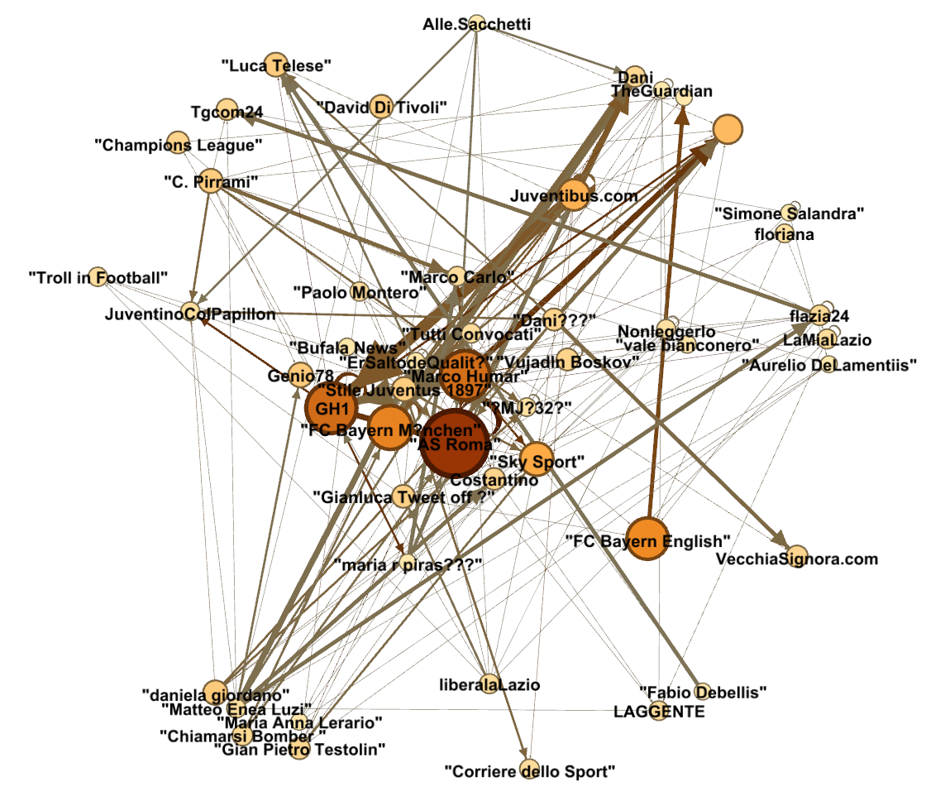

Wierzchołki o stopniu >= 25:
Liczba wierzchołków: 49
Liczba krawędzi: 171
Średni stopień wierzchołka: 3.49
Średnia długość ścieżki: 2.294

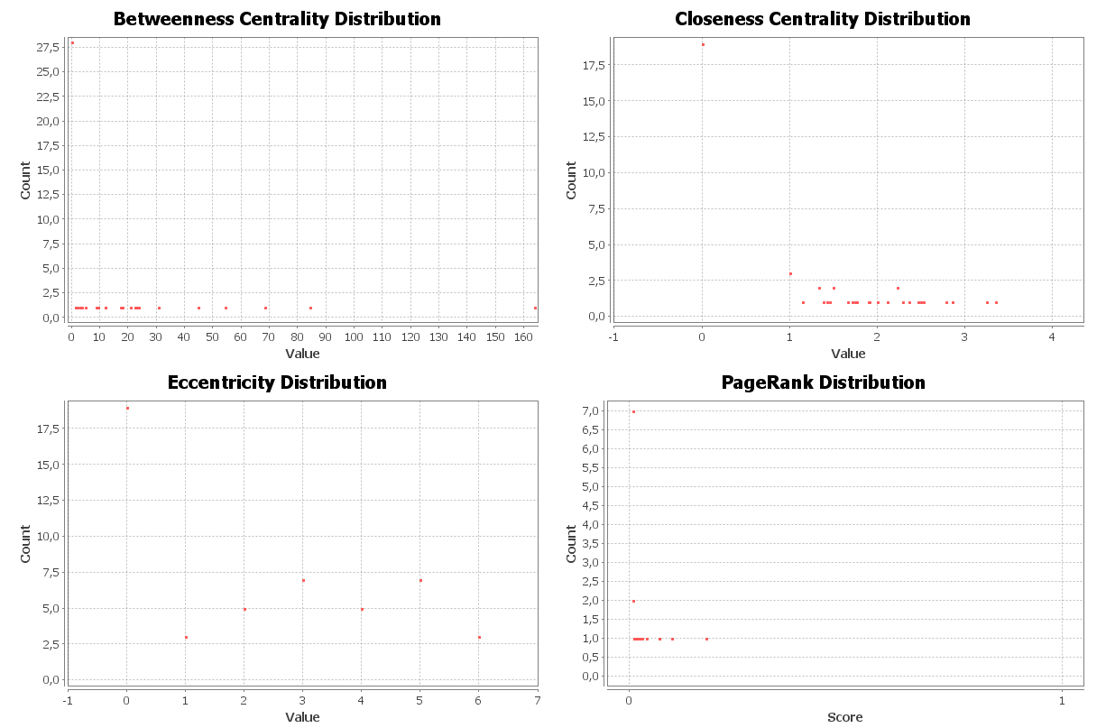
Wierzchołki o stopniu wyjściowym >= 15 (ile raz ktoś "wspominał"):
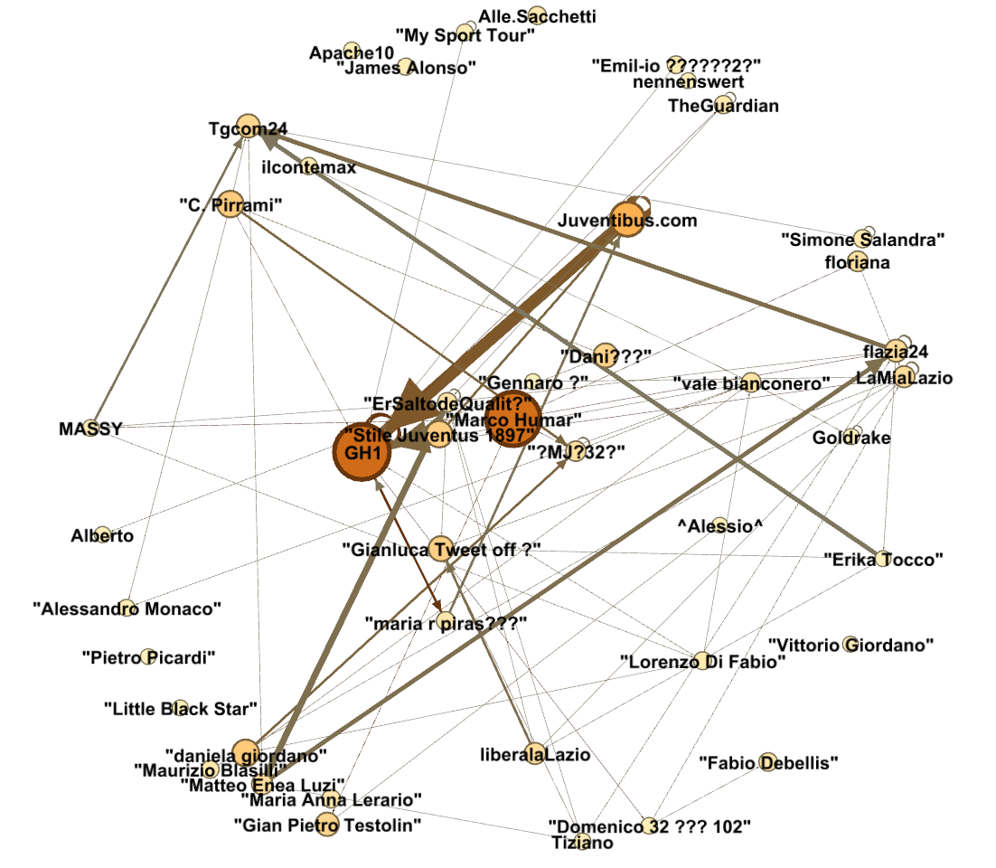
Wierzchołki o stopniu wejściowym >= 15 (ile raz ktoś był "wspominany"):
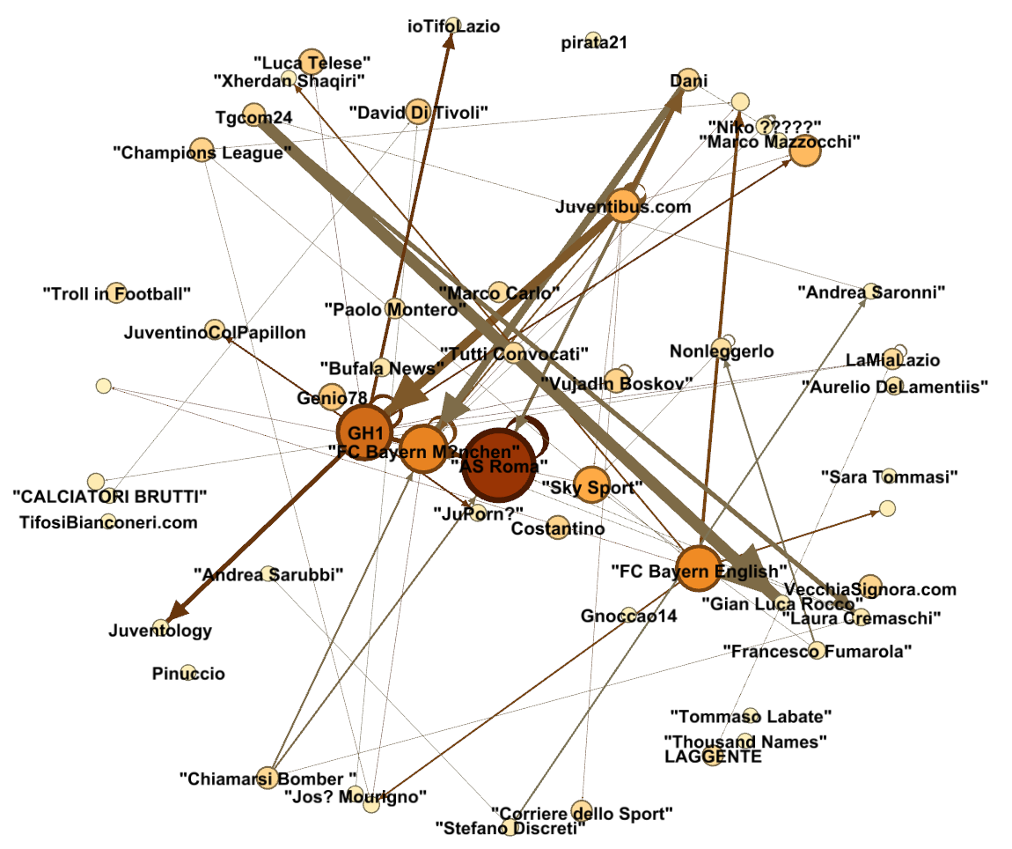
Analiza rozkładu stopni i modularności wierzchołków:
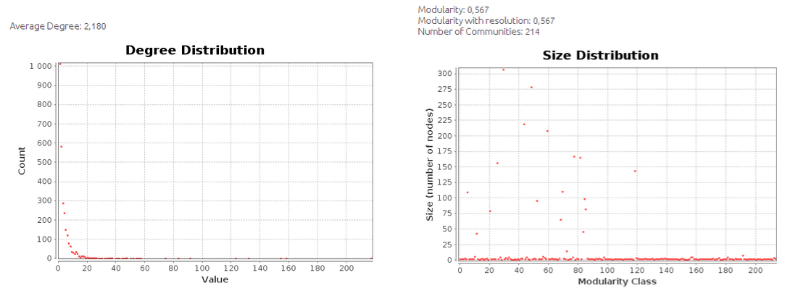

Poniżej przedstawiono analizę User Mentions dla tweetów dotyczących meczu Real Madryt vs. Liverpool FC. Do analizy wybrano tweety z przedziału czasowego 20:30 - 23:00 w dniu 22.10.2014, w których pojawiał się dowolny z hashtagów: #realmadrid, #lfc.

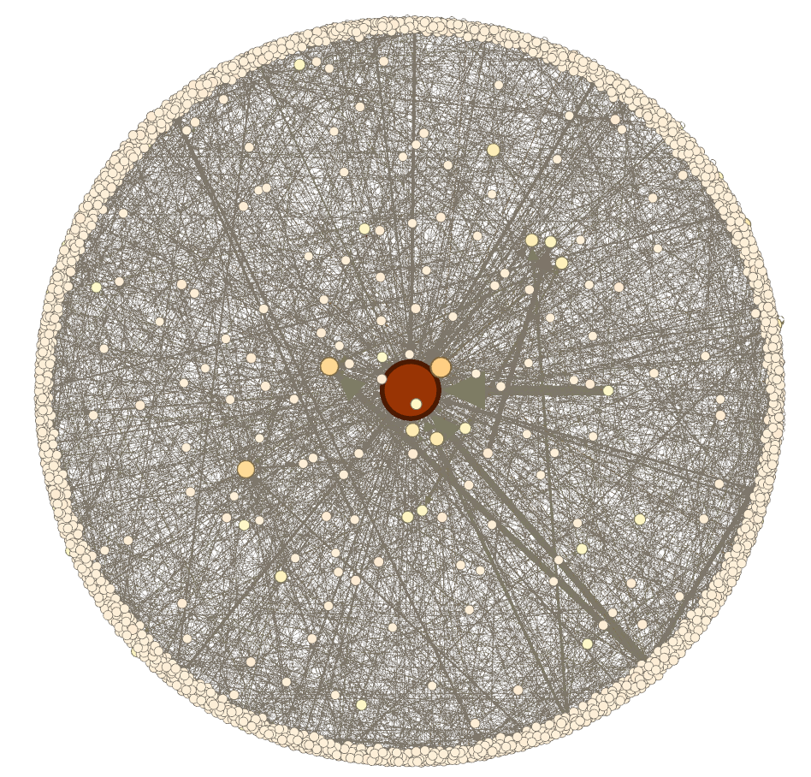

Kompletny graf:
Liczba wierzchołków: 2405
Liczba krawędzi: 3456
Średni stopień wierzchołka: 1.437
Średnia długość ścieżki: 2.011

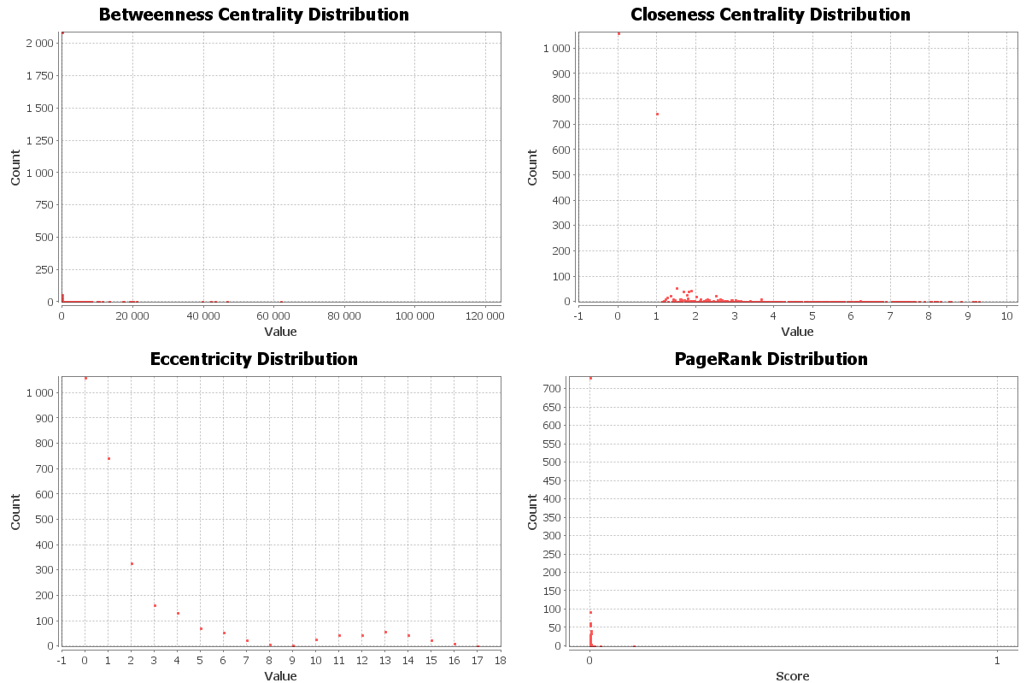

7. Podsumowanie

